《综审表》打印在一张A4纸上的方法
以IE浏览器为例
第一步，填好相关信息后，须打印中、英文报名表和综合审批表，进入报录页面
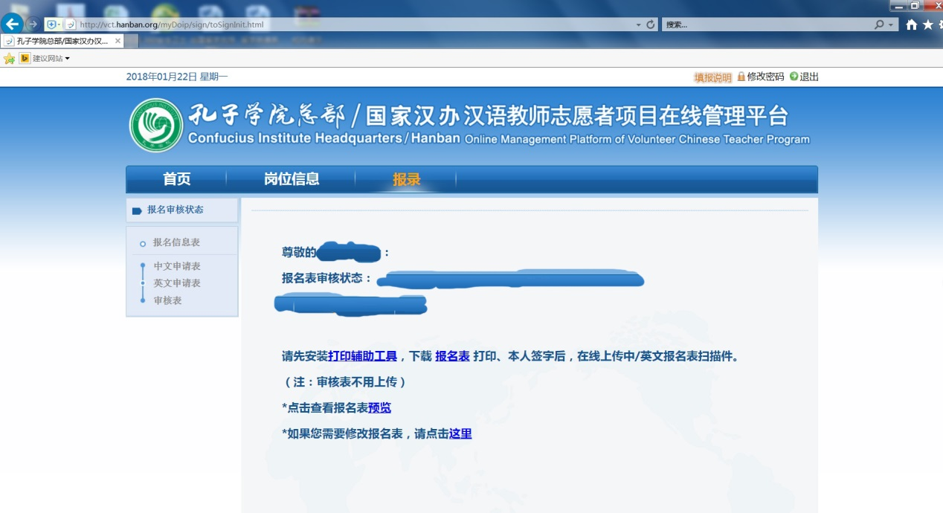
不要点具！
点这里
第二步，不要点安装“打印辅助工具”，直接点“报名表”，进入打印页面：
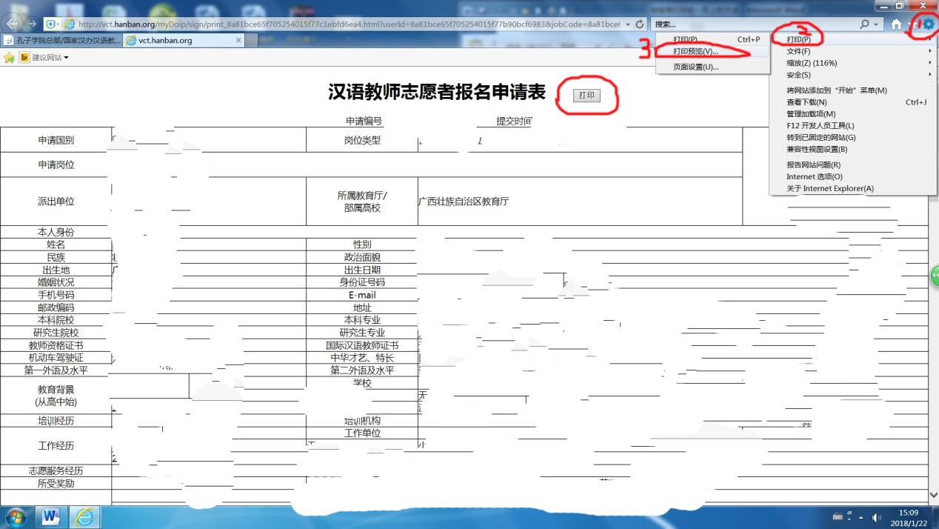
第三步，不要点击系统自带的“打印”，点浏览器 设置—打印-打印预览，进入预览页面：
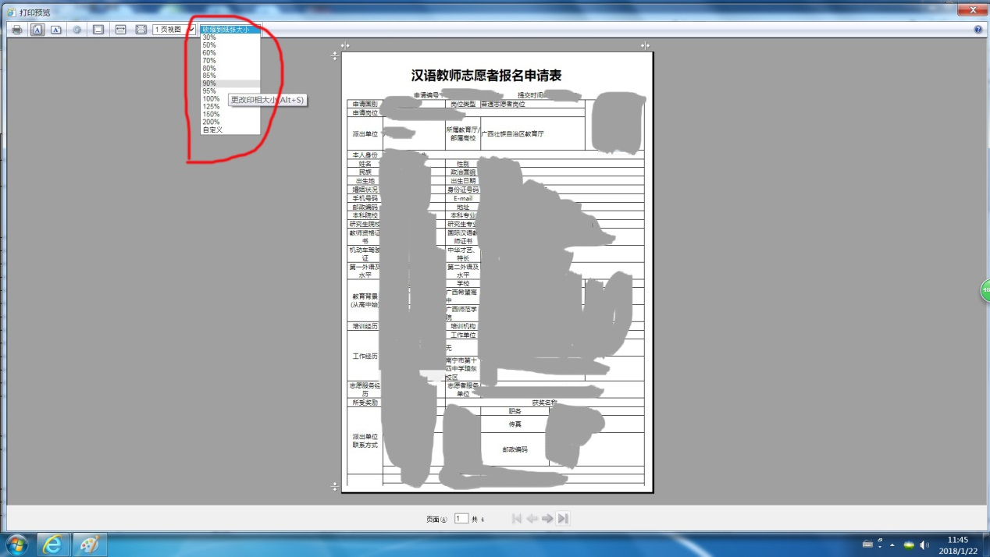
第四步，预览页面左上角“收缩到纸张大小”，选择百分比，将《综审表》缩小到一页A4纸上。点击左上角打印图标，打印。
